Часть 1
(Текстовая часть)

ВВЕДЕНИЕ

Животный мир является достоянием народов Российской Федерации, неотъемлемым элементом природной среды и биологического разнообразия Земли, возобновляющимся природным ресурсом, важным регулирующим и стабилизирующим компонентом биосферы, всемерно охраняемым и рационально используемым для удовлетворения духовных и материальных потребностей граждан Российской Федерации.
Животный мир - совокупность живых организмов всех видов диких животных, постоянно или временно населяющих территорию Российской Федерации и находящихся в состоянии естественной свободы, а также относящихся к природным ресурсам континентального шельфа и исключительной экономической зоны Российской Федерации;
Изучение, сохранение и рациональное использование биологического разнообразия природных комплексов является одной из наиболее актуальных задач современности. Только на основе комплексного всестороннего изучения разнообразия животного и растительного мира той или иной территории может быть организовано эффективное управление ее природным биологическим потенциалом, включая природоохранный менеджмент.
Аридные экосистемы, к которым относится территория Астраханской области, занимают особое место среди природных комплексов Земли. Экстремальные условия обитания живых организмов, характерные для них, делают их исключительно чувствительными к воздействию как климатических, так и антропогенных факторов. Уязвимость природных комплексов территорий с аридными условиями диктует необходимость максимальной активизации исследований состава и структуры их животного населения.
Астраханская область представляет собой регион с оригинальной и богатейшей флорой и фауной, представляющий огромный биогеографический интерес и в целом являющийся единой территорией в фауногенетическом отношении, однако в силу различий в орографии, гидрографической сети, особенностей ландшафтов и климата отдельные его части имеют свою специфику.
Настоящий документ выполнен на основании материалов, полученных по результатам проведённых в 2022 году специалистами ООО «Астраханская Земельная Компания» на основании государственного контракта № 46/2022-м от 14.06.2022 научно-исследовательских мероприятий «Проведение государственного учета, государственного мониторинга объектов животного мира (за исключением отнесенных к объектам охоты, а также водных ресурсов) в части установления сведений о состоянии популяции данных видов животных и среды обитания».
Государственный кадастр животного мира содержит совокупность сведений о географическом распространении объектов животного мира, об их численности, а также характеристику среды обитания объектов животного мира, сведения об использовании объектов животного мира и другие необходимые данные. Данная позиция определена статьёй 15.1 Федерального закона Федерального закона от 24.04.1995 № 52-ФЗ «О животном мире».
Служба природопользования и охраны окружающей среды Астраханской области, согласно ст. 6 Федерального закона Федерального закона от 24.04.1995 № 52-ФЗ «О животном мире», а также положения о службе, утверждённого постановлением Правительства Астраханской области от 13.06.2006 № 190-П, осуществляет полномочия по ведению государственного мониторинга и государственного кадастра объектов животного мира в пределах Астраханской области, за исключением объектов животного мира, находящихся на особо охраняемых природных территориях федерального значения, а также на иных землях в случаях, предусмотренных федеральными законами, и государственного кадастра объектов животного мира, занесенных в Красную книгу Российской Федерации
В целях реализации данных полномочий службой, в соответствии с порядком ведения государственного мониторинга и государственного кадастра объектов животного мира, утверждённым приказом Минприроды России от 30.06.2021 № 456, сотрудниками отдела государственного охотничьего надзора и охраны животного мира и был разработан настоящий документ.
При составлении настоящего документа также использовались материалы Схемы размещения, использования и охраны охотничьих угодий на территории Астраханской области, утверждённой постановлением Губернатора Астраханской области от 16.01.2019 № 4.

Зоогеографическое положение

Состав фауны любого района зависит от суммы современных экологических условий и от истории соответствующей части земного шара (изменение климата, рельефа, преград, материковых связей). Влияние современных экологических условий тем больше, чем мельче зоогеографическое деление или районирование. Процесс зоогеографического районирования представляет собой деление территории на отдельные регионы (области, провинции, районы и т. д.), относительно однородные по условиям существования, составу и структуре животного мира. Осуществляется в научных и практических целях, позволяет осуществлять дифференцированный подход к проведению необходимых мероприятий по охране животных. В отдельные зоогеографические единицы выделяют районы, имеющие определенные группы животных, отсутствующих в других сравниваемых районах. Единицы высокого ранга характеризуются крупными систематическими группами. Так, области характеризуются обычно семействами и даже отрядами, а их подразделения – родами и видами.
Современная суша земного шара распадается на ряд обособленных массивов, фауны которых в течение долгого геологического времени развивались независимо друг от друга. Следует иметь в виду, что между материками существовали прямые континентальные связи различной давности, поэтому на разных материках могут встречаться представители близких таксонов царств животных (например, в Африке, Австралии и Южной Америке или Мадагаскаре и Южно-Восточной Азии и др.). Также существовали и существуют опосредованные (косвенные) связи между всеми материками. Общность и различие в составе фаун разных частей земного шара приводит к необходимости зоогеографического районирования, к выделению зоогеографических областей и даже к делению их на подобласти.
Основной метод выделения зоогеографических областей — по относительной древности фаун (фауна Африки к югу от Сахары носит эоценовый характер, Южной Азии — миоценовый и т. д.).
Помимо древности учитываются исторические связи и таксономическое сходство между фаунами, предусматривается статистически строгий учет систематической близости и отдаленности фауны, сравнивается число видов в разных группах животных. Учитывают при этом число общих и необщих отрядов, семейств, родов. Чем мельче зоогеографические подразделения (подобласти, провинции и т. д.), тем больше значение современных экологических факторов.
Выделение границ зоогеографических областей в известной мере условно. Следует только иметь в виду, что зоогеографические границы могут быть проведены строго линейно лишь в тех случаях, когда они оставались постоянными в течение долгого геологического времени и сейчас разделяют два резко различных ландшафта. Хороший пример сказанному представляют Гималаи, которые служат одной из самых резких границ, разделяющих фауны одного материка. Объясняется это как относительной древностью данной границы, так и резким изменением здесь ландшафта. На территориях, где таких рубежей нет, одна фауна постепенно переходит в другую. Если границы между областями неясны, можно выделять широкие переходные полосы.
Зоогеографическое районирование предполагает два подхода: фауногенетический и ландшафтно-зональный (зонально-климатический). При фауногенетическом подходе, примененном Ф. Склетером (1875), А. Уоллесом (1876), М. А. Мензбиром (1934), А. П. Семеновым-Тян-Шанским (1936) и др., главную роль играют эндемики и реликты, подчеркивающие самобытность и древность фауны конкретных регионов. Ландшафтно-зональный подход основан на изучении животного населения, представители которого связаны общностью местообитаний и экологическими отношениями как друг с другом, так и с компонентами фитоценозов. В данном случае зоогеографические регионы могут совпадать с ландшафтными зонами. При обоих подходах весьма важным является установление границ между регионами различного таксономического ранга – зоохоронами. Проблема обусловлена не столько миграцией животных, сколько необходимостью определения своеобразия фаунистических комплексов.

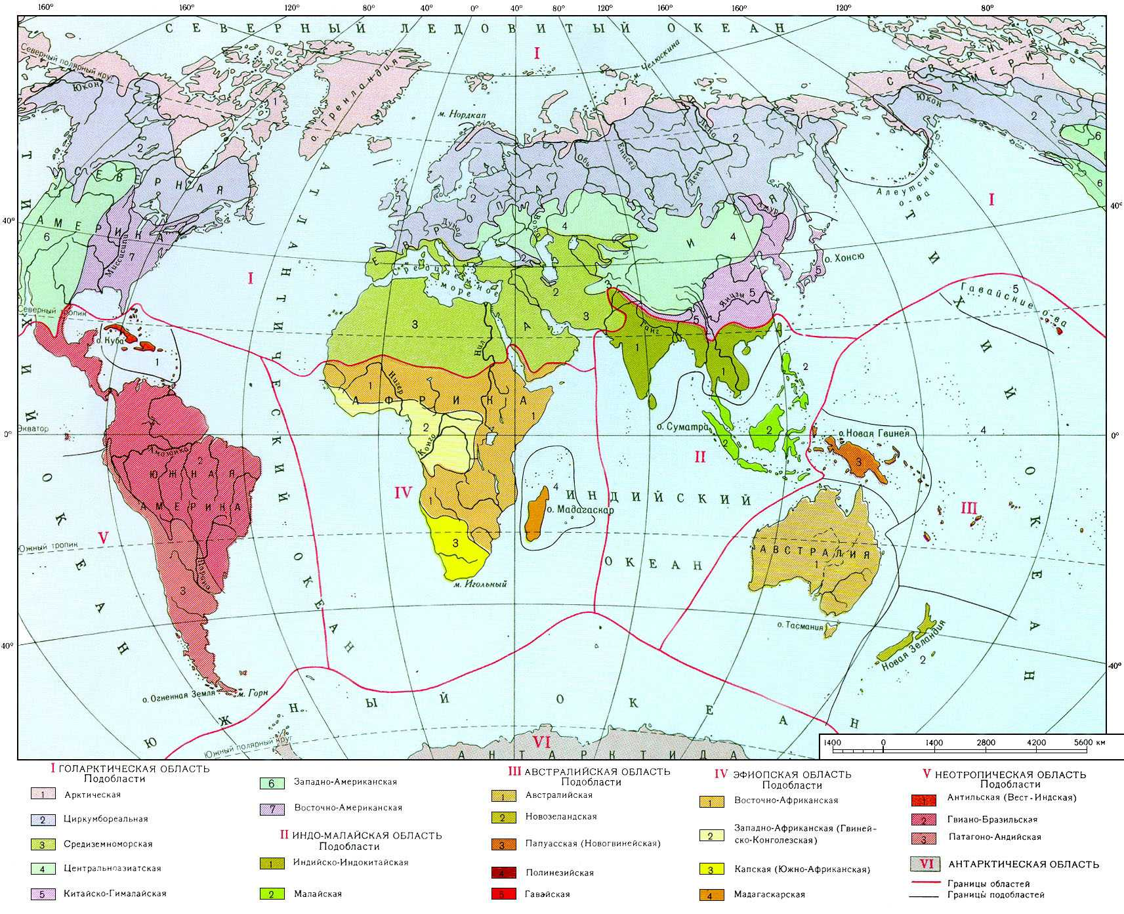
Рис. 1. Фаунистическое районирование суши

Задача зоогеографического районирования стоит в отражении сходства и различия сравниваемых фаун, оценки их в количественных показателях и определения, где проходят границы между территориями, занятыми различными фаунами.
Согласно широко распространенному зоогеографическому районированию суша Земли подразделяется на 4 фаунистических царства и 7 областей. Это Царство Палеогея (включает Эфиопскую, Мадагаскарскую и Индо-Малайскую области), Царство Нотогея (включает Австралийскую и Новозеландскую области) Царство Неогея (включает Неотропическую область), Царство Арктогея (включает Голарктическую область).
Голарктическая область является самой крупной из 7 областей, в состав которой входят вся Европа, почти полностью Северная Америка, Азия (кроме территорий, относящихся к Восточной области) и Северная Африка, – молода, относительно бедна и не отличается своеобразием. На ее формирование значительное влияние оказали аридизация климата в неогене и материковые оледенения в антропогене. По этим причинам древняя тропическая фауна Евразии сильно обеднена и вместе с тем ей свойственны филогенетически молодые группы, обладающие сухо- и холодоустойчивостью.
При принятом районировании территория Астраханской области входит в Средиземноморскую подобласть Голарктической области при тесном взаимопроникновении и влиянии с Циркумбореальной подобластью и Центральноазиатской подобластью.

Фауна Астраханской области

Состав животного мира Астраханской области определяется с одной стороны жесткими климатическими условиями пустыни, с другой значительным богатством и разнообразием водных местообитаний.
В списке позвоночных животных региона насчитываются более 348 видов, из которых более 60 - млекопитающие, из них 11 видов занесены в Красную книгу Астраханской области, в т.ч.: грызунов - 2, хищных - 4, рукокрылых - 2, насекомоядных - 2, парнокопытных – 1.

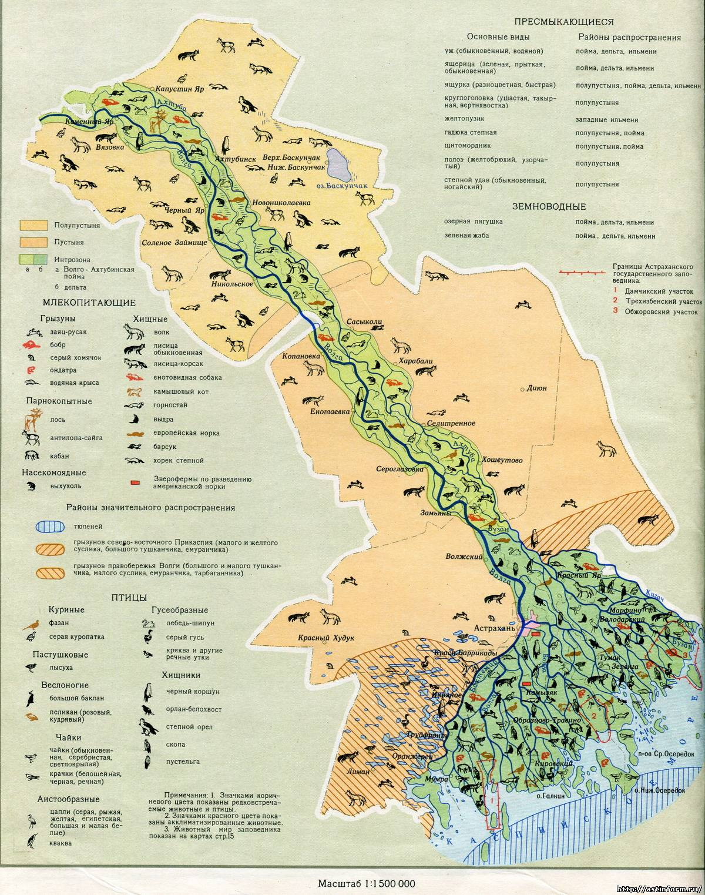
Рис. 2. Карта-схема распространения объектов животного мира по территории Астраханской области

Представители класса млекопитающих весьма разнообразны по внешнему облику и размерам. В современный период на территории Астраханской области обитают представители отряда парнокопытных, ластоногих, зайцеобразных, грызунов, рукокрылых и насекомоядных. Млекопитающие области как эндемичны, так и акклиматизанты. Представителями отряда грызунов в Астраханской области являются: полуденная и гребенчуковая песчанки, тушканчики - мохноногий и емуранчик, полевая и домовая мыши, мышь-малютка, серая крыса, обыкновенная слепушонка и другие виды.
Из отряда насекомоядных встречаются несколько видов - выхухоль, ежи ушастый, малая и белобрюхая белозубки.
Представителями отряда рукокрылых являются: усатая ночница, малая и рыжая вечерницы, северный кожанок и ряд других.
Орнитофауна неохотничьих видов представлена 280 видами. Наиболее богато представлены видами отряды воробьинообразных - 101 вид, ржанкообразных - 52, гусеобразных - 29, соколообразных - 21, журавлеообразных - 11, аистообразных - 11 видов. Гнездящихся птиц насчитывается 106 видов.
48 видов птиц занесены в Красную книгу России, а 65 – в Красную книгу Астраханской области.
Все встречающиеся здесь птицы делятся на три группы - гнездящиеся, пролетные и залетные, случайно встречающиеся виды. Постоянно гнездится на территории Астраханской области 106 видов птиц. Например, занесенные в Красную книгу орлан-белохвост, скопа. Большая часть птиц связана по своему образу жизни с водоемами - это либо растительноядные, гнездящиеся у воды или на воде птицы - такие, как некоторые виды уток. Либо рыбоядные и питающиеся водными беспозвоночными - бакланы, цапли и другие. Поэтому наиболее богат и разнообразен орнитологический комплекс поймы и дельты. Не богато птичье население степей и пустыни. Основной фон создают здесь мелкие виды птиц - жаворонки, луговой чекан, полевой конек, каменка-плясунья. Крупные, занесенные в Красную книгу виды, дрофа и стрепет.
Земноводные на территории области представлены тремя видами - обыкновенной чесночницей, зеленой жабой и озерной лягушкой.
В очень неполном из-за слабой изученности списке рептилий - около 20 видов, из которых 1 занесен в Красную книгу России и 10 – в Красную книгу Астраханской области. Отряд змей насчитывает 10 видов. Самыми распространенными являются обыкновенный и водяной ужи. Из ядовитых змей в пустынных районах Астраханской области встречаются степная гадюка и щитомордник Палласа.
В планктоне дельты Волги обитает 846 видов беспозвоночных, из которых простейших - 136 видов, 418 видов коловраток, ракообразных более 200 видов. На дне водоемов живет более 350 видов насекомых, 41 вид ракообразных, 44 вида двустворчатых и 36 видов брюхоногих моллюсков. Фауна наземных беспозвоночных в нижнем течении Волги изучена очень плохо. Лучше всего исследованы насекомые, но и они - столь многочисленные и разнообразные - изучены слабо. Предварительный список насекомых Астраханской области содержит около 1400 видов, но и это едва ли половина из обитающих здесь. Наибольшим количеством видов, из изученных, представлены жуки - их известно около 350 видов, меньше бабочек - 234 вида, еще меньше двукрылых (мухи, комары, мошки) - около 200 видов. Это объясняется обилием водоемов с густыми зарослями растительности. Так же здесь можно встретить пауков: аргионну, каракурта, тарантула, сколопендру. В области насчитывается около 140 видов бабочек. Их фауна складывается из степных, пустынных, луговых, лесных стаций и стаций агроценозов. Большой павлиний глаз - самая крупная из наших бабочек. Она чаще встречается в пригородных районах, на дачных массивах. Область богата стрекозами, наиболее известные из них - эшна, анакс-дозорщик. В Астраханской области встречается несколько десятков видов насекомых, занесенных в Красную книгу.
Наличие различных ландшафтных образований - речных долин, озер, дельты, морского побережья, в окружении полупустынь и пустынь создают условия для жизни представителей самых различных зоогеографических типов фаун.
Например, в орнитофауне района присутствуют представители следующих фаунистических типов: европейского, средиземноморского, монгольского и китайского.
К европейскому типу фауны относится около 50% обитающих здесь видов. Наиболее типичными представителями (европейские эндемики) являются тростниковая камышевка, болотная камышевка, скворец, иволга. Большая часть видов, наряду с европейским происхождением имеет связь с китайской фауной – колпица, малая крачка, белокрылая крачка и др.
Средиземноморский тип фауны представляют более 30% видов: малый баклан, египетская цапля, желтая цапля, каравайка, тонкоклювая камышевка и другие.
Монгольский тип фауны представляют около 20% видов: кудрявый и розовый пеликаны, каменка плясунья, балобан, хохлатый жаворонок и др.
Наряду с обогащением фауны новыми видами происходит процесс утраты аборигенных видов. В 1950-е годы камышовый кот был обычен в тростниковых зарослях низовьев дельты, но позднее он стал встречаться все реже. Последнее достоверное сообщение о его обитании получено в 1994 г.

Физико-географическая характеристика

Астраханская область расположена на крайнем юго-востоке Европейской части Российской Федерации, на территории Нижнего Поволжья. Протяжённость с северо-запада на юго-восток вдоль р. Волга и р. Ахтуба более 400 км.
На востоке область граничит с Республикой Казахстан, на западе- с республикой Калмыкия, на севере – с Волгоградской областью, с юга омывается водами Каспийского моря. Площадь Астраханской области - 52,9 тыс кв. км [3]. Большая часть области лежит ниже уровня океана. Абсолютные высоты поверхности убывают от 15-20 м, на севере области, до - 28 м у побережья Каспийского моря. Лишь соляно-купольное поднятие - Большое Богдо имеет высоту 149,6 м. Это самая высокая точка Астраханской области.
Территория Астраханской области имеет своеобразную конфигурацию. Протяженность с севера на юг более 400 км, а с запада на восток около 190 км. Северная граница области лежит на широте 48⁰52’ с.ш., а южная на 45⁰31 с.ш. На территории области расположены 6 городов — Астрахань, Ахтубинск, Знаменск, Харабали, Камызяк, Нариманов; 12 поселков городского типа; более 400 населенных пунктов сельского типа. Административным центром области является город Астрахань, с населением более 529 тыс. человек.

Геологическое строение

В тектоническом отношении Астраханская область входит в состав Прикаспийской синеклизы, большая часть которой относится к докембрийской складчатости с глубоким залеганием фундамента, а меньшая (юго-западная) — к верхнепалеозойской складчатост. Здесь проходит сочленение Русской и Предкавказской платформ. Современные контуры Прикаспийской впадины наметились в конце верхнего палеозоя — начале мезозоя (триаса), а формирование современного тектонического плана строения закончилось в палеогене. В неогене-антропогене формируется Волго-Ахтубинская долина и дельта из синклинального прогиба. Прикаспийская низменность характеризуется проявлением солянокупольной тектоники. Активный рост соляных куполов связывают с предъюрским и предакчагыльским временем, но их движение продолжается и в настоящее время.

Рельеф

Рельеф области равнинный, с соляно-купольными поднятиями. Большая часть области лежит ниже уровня океана. Абсолютные высоты поверхности убывают от 15 — 20 м на севере области до -28 м у побережья Каспийского моря. Самая высокая точка Астраханской области — гора Большое Богдо имеет высоту 149,6 м. На территории области выделяют равнины, различные по возрасту и происхождению. Важную роль в развитии рельефа имели трансгрессии и регрессии Каспийского моря, особенно в течение последних 10 000 лет (5 стадий трансгрессий новокаспийского этапа в голоцене) [106]. В течение плейстоцена (последние 700 — 500 тыс. лет) уровень Каспийского моря претерпел крупномасштабные колебания в диапазоне около 200 м: от (-140) до (+50) м. В этот период в истории Каспия выделяют четыре этапа: бакинский, хазарский, хвалынский и новокаспийский. В результате доминирующим типом рельефа на территории Астраханской области является морская аккумулятивная равнина, сформированная отложениями разного возраста — нижнехвалынскими, верхнехвалынскими, новокаспийскими. Также существуют современные аккумулятивные равнины аллювиального и эолового происхождения, а также денудационная равнина.
На морской равнине распространены такие формы рельефа как бэровские бугры, ильмени, сухие ложбины, древние русла рек, солончаки. Уникальной формой рельефа морской равнины являются бэровские бугры. Впервые эти формы рельефа были описаны в 1856 году академиком К.М. Бэром. В понижениях между буграми расположены многочисленные озера-ильмени, как пресные, так и в различной степени минерализованные. До настоящего времени дискутируется вопрос об их происхождении.
На морской равнине широко развиты сухие ложбины стока. Их возникновение связано с размывом атмосферными осадками супесчаных отложений на участках поверхности, имеющих даже небольшой уклон. Ложбины имеют протяженность от метров до сотен метров и глубину до 1,5 м. К востоку от р. Ахтубы прослеживаются остатки палеорусел, возникших во время отступления хвалынского моря. В современном рельефе они выражены в виде ложбинообразных понижений, расположенных параллельно р. Ахтуба. Овражный рельеф развит в северной части области вдоль обрывистого правого берега р. Волги. Солончаки формируются в понижениях морской аккумулятивной равнины. Их возникновение связано с повышенной соленостью морских отложений, в силу чего ближайшие к поверхности грунтовые воды соленые. В условиях интенсивной испаряемости происходят перемещение солей в верхние горизонты и их засоление. Поверхность солончаков покрыта сверху тонкой соляной корочкой, разбитой многочисленными трещинами усыхания.
Эоловые равнины широко распространены в южной части области по обеим сторонам от Волго-Ахтубинской поймы. В их рельефе представлены бугристо-грядовые закрепленные и полузакрепленные пески, барханы и котловины выдувания. Гряды формируются из отдельных песчаных бугров, соединенных между собой седловинами, и чередуются с понижениями, имеющими единую западную в северо-западную ориентацию. Эта ориентация объясняется влиянием восточных и юго-восточных ветров, господствующих в наиболее засушливое время года. К полузакрепленным пескам относят массивы, поверхность которых покрыта растительностью менее чем на 50%, а к закрепленным — от 50 до 80%. Помимо этого, наблюдается развитие участков активного развевания барханного типа. В плане барханы имеют серповидную форму и асимметричное строение: наветренный склон — более пологий, подветренный — крутой. Высота отдельных барханов достигает 10 — 15 м. Образование барханных песков часто связано с полным уничтожением растительности, например при перевыпасе скота. Среди барханных песков встречаются котловины выдувания овальной формы, глубиной до 4 — 5 м. Их ориентация по большой оси совпадает с направлением господствующих восточных и юго-восточных ветров.
Аллювиальная равнина расположена в пределах Волго-Ахтубинской поймы и дельты Волги. Пойма занимает низменное пространство между Волгой и Ахтубой, которое заливается в период паводков речными водами. По мере продвижения на юг пойма переходит в дельту. Влжская дельта имеет вид почти правильного треугольника с вершиной у с. Верхнее Лебяжье, где от основного русла реки отходит многоводный рукав Бузан. Западной границей дельты служит рукав Бахтемир, восточной — Кигач. Протяженность морского края дельты более 200 км. К югу от него простирается обширное мелководное взморье — авандельта (подводная часть дельты). Здесь в результате накопления речных и морских наносов идет образование островов, рельефа будущей надводной части дельты. Территория поймы и дельты рассечена большим количеством крупных и малых водотоков. Между ними формируются равнинные острова различной площади, поверхность которых осложнена чередованием участков различного гипсометрического уровня и сетью густо ветвящихся ериков. К повышенным участкам относятся прирусловые валы, гривистые участки и останцы бэровских бугров (в районе дельты). Ширина прирусловых валов колеблется от 5 до 50 м, высота 1 — 2,5 м. Склоны валов, обращенные к водотокам, более крутые и достигают 10 — 15°. Гривистые участки представляют собой чередование повышенных и пониженных участков увалообразной формы, формирующиеся в результате блуждания и отмирания водотоков, неравномерного переноса и отложения минеральных частиц. Для поймы и дельты характерно большое количество озер-стариц, в южной надводной части дельты - култуков. Характерной чертой рельефа аллювиальной равнины является его высокая динамичность. Он ежегодно претерпевает изменения: водотоки отмирают и возникают; изменяются очертания берегов; появляются новые отмели, осередки, острова.
Денудационная равнина получила развитие на северо-востоке области в окрестностях озера Баскунчак и горы Большое Богдо. Она соответствует воздымающемуся соляному массиву (гора Большое Богдо) с мульдой в восточной части, занятой озером Баскунчак. Активно проявленный в районе соляной тектогенез сформировал максимальные для территории АО отметки — до 149,6 м (гора Большое Богдо). В условиях аридного климата важную роль в рельефообразовании играют физическое выветривание и ветер. В результате достаточно прочные породы (конгломераты триасового возраста) разрушаются с образованием останцов разрушения. На отдельных участках в результате разрушения конгломератов образуются песчаные отложения. Помимо этого, близко к поверхности залегает гипс нижнепермского времени. На поверхность гипс выходит на участке к северо-западу от озера Баскунчак. На этих территориях происходит карстовый процесс рельефообразования — образуются карстовые воронки, пещеры. В плане воронки имеют овальную или круглую форму, в поперечном сечении — конусообразную. Их размеры колеблются в широких пределах: глубина — от нескольких метров до 15 — 20 м, диаметр — от 1 до 40 м. В днищах существуют провалы, а на склонах находятся входы в пещеры или карстовые колодцы.

Внутренние воды

Основными водными артериями являются реки Волга и Ахтуба. Территория Астраханской области также омывается Каспийским морем. Прилегающие к побережью Каспийского моря территории подвержены подтоплению и нагонным явлениям при южном ветре. Гидрографическая сеть области представлена наиболее многоводной р. Волгой с главными рукавами: Ахтуба, Бузан, Большая Болда, Камызяк, Старая Волга, Бахтемир и сложной системой многочисленных пойменных и дельтовых проток и ериков. Протяженность ее дельты составляет 200 км, а в Каспий она впадает 800-ми устьями. Несколько выше г. Волгограда от Волги отделяется первый рукав — Ахтуба, который в дальнейшем на протяжении 450 км протекает параллельно Волге.
Рукава Бузан и Большая Болда протекают по восточной части дельты Волги, а рукава Бахтемир, Старая Волга и Камызяк — по западной. В небольшом удалении от Волги рукав Бузан присоединяется к рукаву Ахтуба, который бывает многоводен лишь в период половодья (май, июнь). Волга является типичной равнинной рекой, получающей основное питание за счет весеннего снеготаяния. Дождевое и грунтовое питание уступает снеговому и составляет незначительную долю. Водный режим р. Волги и ее рукавов характеризуется ярко выраженным весенне-летним половодьем, наблюдающимся в апреле— июне, и летне-осенней меженью. Создание на р. Волге ряда водохранилищ и введение в эксплуатацию Волгоградской гидроэлектростанции способствовало некоторому изменению гидрологического режима реки на нижележащем участке.
Продолжительность половодья сократилась с 4 до 2,5 месяцев. В связи с этим сократились периоды подъема и спада половодья.
Значительная часть стока, поступающего весной с вышележащей части бассейна, задерживается водохранилищем, а в последующие сезоны накопленная вода сбрасывается в реку в целях увеличения ее водности. Максимальные уровни половодья наблюдаются в конце мая — начале июня. Продолжительность стояния пика половодья не превышает 3 — 5 дней. Наибольший сток наблюдается обычно в мае — июне.
В пределах области р. Волга не имеет притоков, а значит и дополнительного питания; некоторую долю своего стока она теряет преимущественно на испарение. Ледостав на Волге в пределах области отмечается ежегодно, обычно наступает в первой половине декабря и заканчивается в третьей декаде марта — первой декаде апреля.
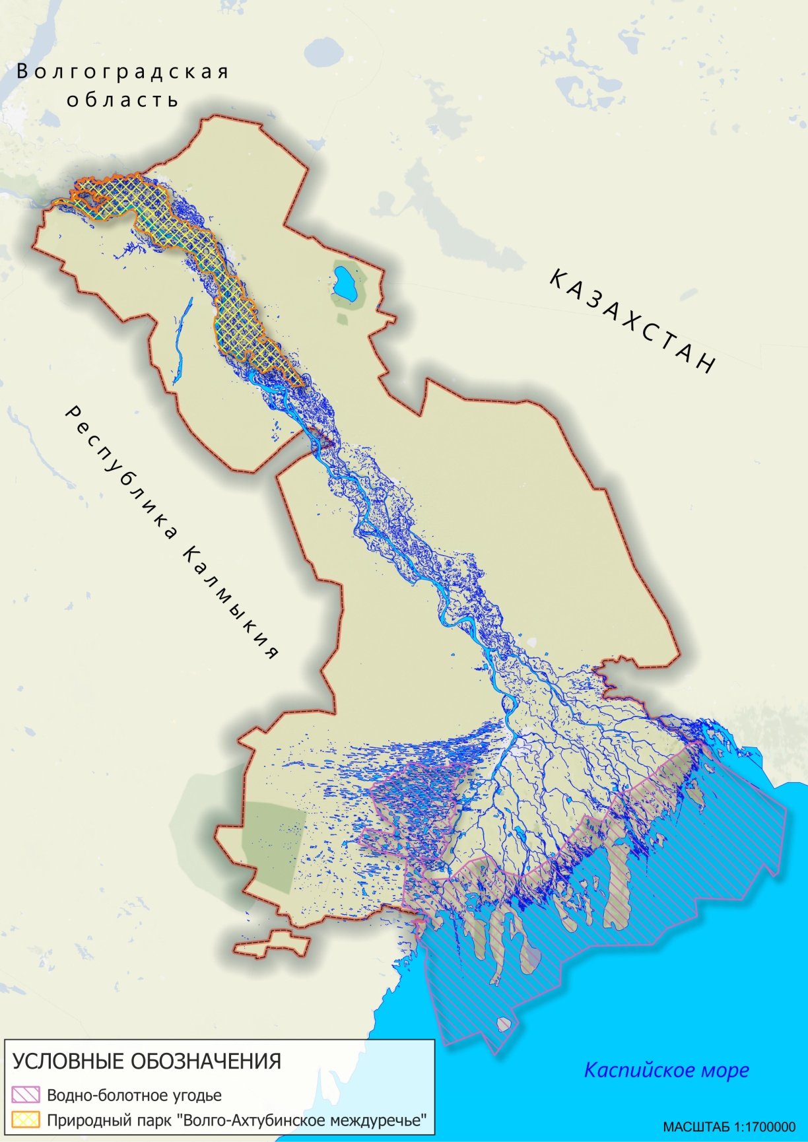
Рис. 3. Карта-схема гидрологической сети Астраханской области

Замерзание и вскрытие происходят, как правило, при низких уровнях и небольшой скорости течения. Ахтуба вскрывается без ледохода, лед тает на месте. Продолжительность ледостава колеблется от 120 до 140 дней, наименьшая 80 дней.
Климат

Климат континентален, засушлив. В зоне пустынь и полупустынь находится около 70% территории области. Средняя температура января: (-6,4) градусов по Цельсию (°С). Средняя температура июля: (+27) °С. Самый холодный месяц — январь, средняя температура воздуха понижается до (-5) — (-9,5) °С. Самая высокая средняя температура 24-25°С отмечается в июле. Амплитуда самого холодного и самого теплого месяцев составляет 29-34°С, что свидетельствует о высокой континентальности климата. Годовая сумма осадков колеблется от 180 — 200 мм на юге до 280 — 290 мм — на севере. Основное количество осадков (70-75%) выпадает в теплое время года. Влажность воздуха зависит прежде всего от того, сколько водяного пара поступает в атмосферу путем испарения с земной поверхности в том же районе. В то же время в каждом месте влажность воздуха зависит от атмосферной циркуляции, в зависимости от того, какие воздушные массы, сухие или влажные, приносят воздушные течения. В Астраханской области четко прослеживается годовой ход относительной влажности. Максимальное ее значение наблюдается в зимнее время года и составляет 80-86%. С повышением температуры воздуха влажность, начиная с марта, уменьшается и в летние месяцы составляет около 60%.
Амплитуда колебаний в течение сезонов незначительна. Особых различий по величине относительной влажности на территории области за многолетние периоды не наблюдается. Но в южных и юго-восточных районах области относи тельная влажность несколько выше, особенно в летний период. Это объясняется географическим положением п. Лиман и. с. Зеленга, расположенных непосредственно в дельте Волги и близостью к морю.
Осадки холодного периода отличаются малой интенсивностью и большей продолжительностью выпадения.
По условиям влагообеспеченности на территории Астраханской области выделено два основных агроклиматических района:
Таблица 1.
Районирование по условиям влагообеспеченности
Район | Характеристика по увлажнению | ГТК
I | Очень сухой | <0,3
II | Сухой | ≥0,3

По теплообеспеченности лета территория области делится на два подрайона.

Таблица 2.
Районирование по условиям теплообеспеченности
Подрайон | Характеристика лета по теплообеспеченности | Сумма температур за период со среднесуточной температурой воздуха выше 10⁰ | Средняя месячная температура воздуха в июле
а | Жаркое | 3400-3600 | 24,5-25,5
б | Умеренно жаркое | 3200-3400 | 24,0-25,0

По условиям суровости зимы выделено два подрайона.

Таблица 3.
Районирование по условиям суровости зимнего периода
Подрайон | Характеристика зимы по суровости | Средний из абсолютных минимумов температуры воздуха |  | Средний из абсолютных минимумов температуры почв
Подрайон | Характеристика зимы по суровости | от | до | от | до
А | Умеренно мягкая | выше - 25⁰ |  | -5⁰ | -10⁰
Б | холодная | -25⁰ | -30⁰ | Ниже -10⁰

Нормальное среднегодовое давление воздуха в АО при 0⁰С составляет 765 мм рт.ст., в холодный период увеличивается 770 мм рт.ст. Область длительное время в году находится под влиянием отрога Сибирского антициклона, имеющего более высокое давление, поэтому для региона характерны восточные, юго-восточные и северо-восточные ветры. В зимний период над территорией области устанавливается повышенное давление, в летние месяцы атмосферное давление пониженное. Амплитуда межсезонных колебаний давления составляет 12-16 гПа. Над районом В. Баскунчака в течение всего года, по сравнению с другими районами области, сохраняется несколько пониженный фон давления. Это связано с преобладанием в северных районах области циклонической циркуляции и более высокими, уже положительными, абсолютными отметками местности. Над остальной территорией области заметных различий в распределении давления не наблюдается. В течение осени-зимы давление над территорией области составляет 1020-1025 гПа, область находится под влиянием антициклонов. В апреле и сентябре давление повсеместно понижается до 1011 — 1018 гПа за счет трансформации арктического воздуха в тропический (апрель) и полярного (сентябрь). В летний период над всей территорией области устанавливается пониженное давление 1006 — 1012 гПа, так как преобладают малоградиентные барические поля, формирующиеся под влиянием отрогов Азорского антициклона и прогревания приходящих воздушных масс. Сезонная изменчивость поля давления над территорией Астраханской области несколько отличается от его режима над всем Нижним Поволжьем. Над Нижней Волгой наблюдается равномерное сезонное воздействие циклонических и антициклонических типов атмосферной циркуляции. Многолетние данные по распре делению атмосферного давления над самой южной частью Нижнего Поволжья выявили преобладание антициклонического типа атмосферной циркуляции. Зимний период отличается заметными перепадами давления, и его амплитуда в этот сезон наибольшая. Летом амплитуда колебаний давления минимальна и резких изменений не наблюдается.

1.8 Ландшафты

Вопросами ландшафтной дифференциации территории Астраханской области занимался ряд учёных. Существует несколько вариантов такого деления. Cледует отдельно отметить вклад И.Н. Волынкина. В пределах территории АО можно выделить следующие ландшафтные районы: Волго-Ахтубинская пойма, Волжский дельтовый, Ильменно-бугровой, Богдинско-Баскунчакский, Приволжский и Волго-Сарпинский. В этих районах можно выделить несколько типов местностей, которые выделяются на основе систем однотипных урочищ, связанных с сочетанием положительных и отрицательных форм мезорельефа. Обособление урочищ проводилось на основании генетически единой системы фаций, связанной с отдельной положительной или отрицательной формой рельефа.
Волго-Ахтубинская пойма. Этот интразональный район представляет собой аллювиально-пойменную равнину современного возраста с достаточно расчлененным рельефом на аллювиальных почвах различного состава. Растительный покров богат и разнообразен в видовом отношении. В течение всего года температура воздуха в ночные часы выше, чем на окружающих пустынных пространствах.
Летом температура воздуха днем на 2 — 3°С меньше, чем на прилегающей территории, из-за повышенного увлажнения и растительного покрова. При общем для всей территории обилии солнечного тепла природная дифференциация определяется разными для отдельных районов поймы природными условиями и длительностью паводкового затопления. Играют роль и различия, обусловливаемые местными особенностями морфоструктуры, неотектоники и морфологии долины. Характерная черта природных условий, определяющая специфику и богатство поймы — обилие тепла в сочетании с обилием, а иной раз с избытком влаги. Вегетационный период — около 183 дней.
Сумма температур этого периода достигает 3600°С, биологическая активность ультрафиолетовой радиации очень высока, величина суммарной радиации составляет 110 ккал/см2. Обилие тепла и влаги обусловливает интенсивное развитие луговой и культурной растительности, а ежегодный привнос паводковыми водами питательных веществ — плодородие аллювиальных почв [98].

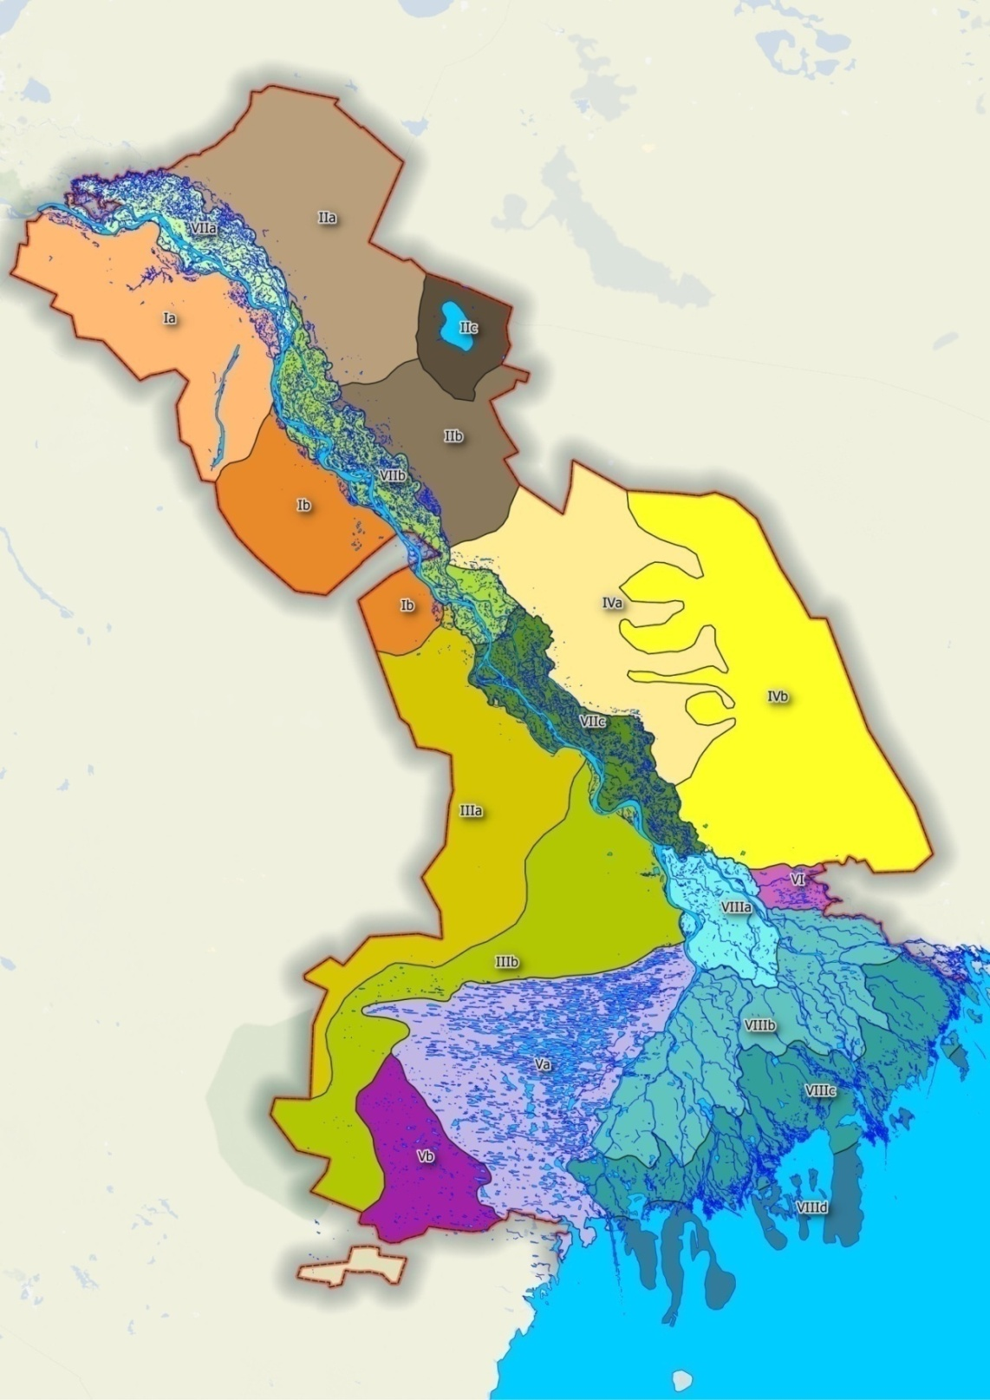
Рис. 4. Карта-схема ландшафтной дифференциации Астраханской области
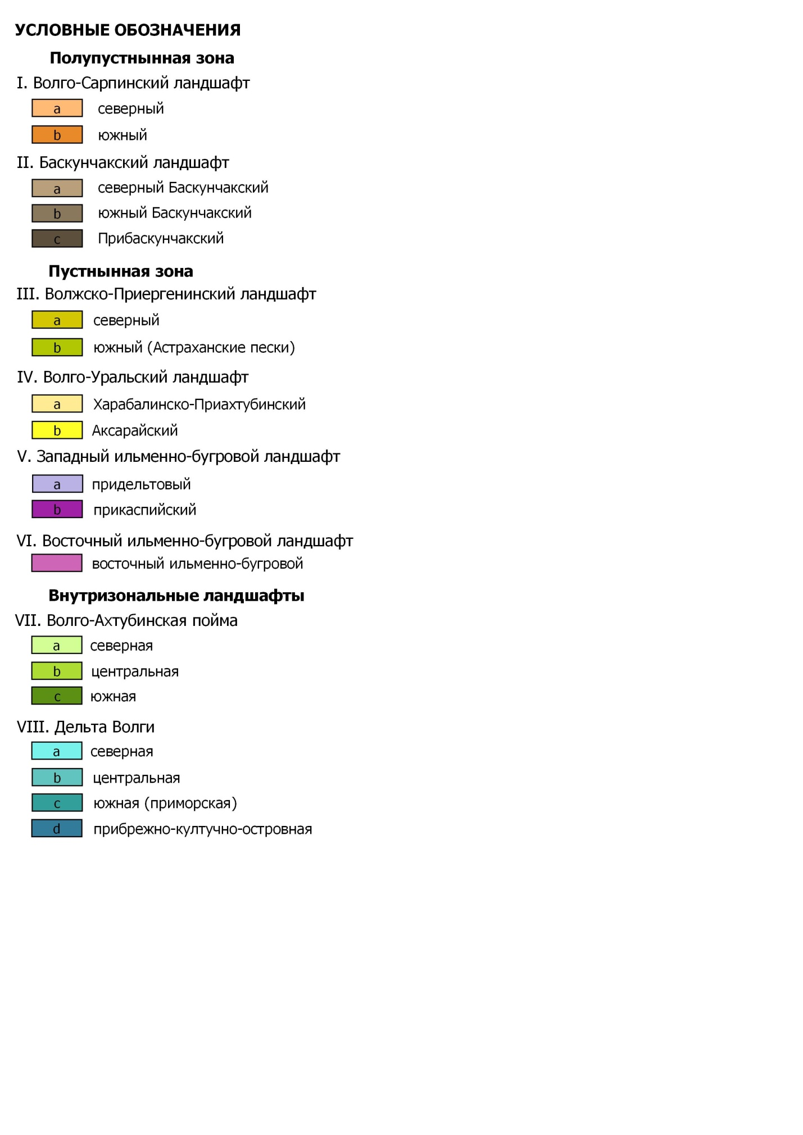

Однако паводок ограничивает полноту использования вегетационного периода.
Современные геосистемы поймы значительно изменены под влиянием геотехноморфогенеза. Большая часть поймы используется человеком с различной степенью интенсивности. Наиболее активное воздействие оказывается в районах распространения рисовых чеков, а также при рытье котлованов, строительстве дамб, дорог и других сооружений. Почвы Волго-Ахтубинской поймы отличаются слабой засоленностью (3,87-3,89 г/кг почвы), тип засоления сульфатно-натриевый. Лишь в заброшенных чеках преобладают ионы кальция. Кислотность почв близка к нейтральной — около 6 единиц. В пределах всех типов местности Волго-Ахтубинской поймы к берегам крупных проток и ериков приурочены ленточные леса, состоящие в основном из ивы белой, тополя черного и тута черного. Протяженность их может достигать нескольких десятков километров. Но наиболее распространены ленточные леса в пределах крупногривистой поймы.
Волжский дельтовый район. Общая характеристика ландшафтного района близка к характеристике Волго-Ахтубинской поймы. Формирование дельты происходило под воздействием речных и морских отложений. Перемещение, затухание и образование новых русловых протоков, а также работа моря обусловили создание и развитие геосистем. Увеличивается площадь островов. На равнинных участках между протоками, где преобладают аллювиальные дерновые насыщенные почвы, распространены преимущественно пырейно-разнотравные, разнотравно-злаковые, осоковые влажно-луговые и засоленные растительные сообщества.
Ильменно-бугровой район. Является уникальным «оазисным» районом Северо-Западного Прикаспия. В зависимости от сохранности связи с дельтой реки Волги выделяют несколько типов местности:
- Основной, западный район развития «живых» ильменей, подпитываемых водами волжского рукава Бахтемир.
- Грядовую равнину на западной окраине ильмено-бугрового ландшафтного района, преимущественно вне зоны влияния волжских вод. По мере усыхания ильменей, связанного с уменьшением общей обводненности территории, вызванной естественными (падение уровня Каспийского моря, общеклиматические колебания) и антропогенными (создание разных гидротехнических сооружений в русле р. Волги), здесь происходит засоление днищ ложбин и территория постепенно опустыниваются.
- Восточная часть придельтовой равнины с ярко выраженными признаками уменьшения степени обводненности. Усыхание и исчезновение ильменей связано с естественным смещением потоков волжских вод к западу (под действием силы Кориолиса).
Богдинско-Баскунчакский район. Представляет собой уникальный «оазисный» ландшафт Северо-Западного Прикаспия. Он приурочен к солянокупольной структуре и отличается своеобразием геоморфологической характеристики, особенностями микроклимата и наличием большого числа эндемичных видов растительности. Реакция среды почвенного покрова (рН водный) также отличается от других районов и колеблется от 7,3 до 9,4.
Приволжский район. Представляет собой морскую пологоволнистую равнину позднехвалынского возраста и эоловую равнину современного возраста, осложненную бугристо-грядовыми песками с межбугровыми понижениями, часто занятыми солончаками, барханными массивами, котловинами выдувания, ложбинообразными понижениями. Сложен этот район песками слабогумусированными в сочетании с бурыми полупустынными почвами и солончаками луговыми. Преобладающие растительные ассоциации: злаковые, разнотравно-злаковые, полынно-солянковые и злаково-полынные, характеризующиеся скудным видовым составом. Общее проективное покрытие колеблется от 10 до 95 %. Грунтовые воды находятся на незначительной глубине (5 — 7 м). Климат пустынный, характеризующийся высокими температурами летом, низкими -зимой, большими годовыми и летними суточными амплитудами температуры воздуха, малым количеством осадков и большой испаряемостью. Приволжский район располагается как в правобережной, так и в левобережной частях исследуемого региона.
Волго-Сарпинский район располагается севернее Приволжского района, в пределах полупустынной зоны, и представляет собой морскую пологоволнистую равнину раннехвалынского возраста. Прослеживаются светло-каштановые и бурые почвы различной степени засоленности. Преобладающие растительные ассоциации: злаковые, разнотравно-злаковые, полынно-солянковые и злаково-полынные, характеризующиеся скудным видовым составом. Общее проективное покрытие колеблется от 10 до 95%. Грунтовые воды находятся на незначительной глубине. Климат более мягкий по сравнению с южной частью региона. Больше количество осадков, меньше испаряемость, и, как следствие, радиационный индекс сухости меньше 3 единиц. Практически во всех типах местности фиксируются гряды и межгрядовые понижения различных размеров. Распространены овраги и отмершие водотоки. Самым крупным примером урочища оврага является Вязовский овраг, а урочища водотока, заполняемого водой — Кривая лука. Встречаются также солонцы и участки незакрепленных песков.

1.9 Растительность

Разнообразие растительных сообществ обусловливает и разнообразие флоры Астраханской области. По различным данным флора области насчитывает от 500 до 1000 видов, среди которых много редких и занесенных в Красную книгу России и Астраханской области.
Зональная растительность области представлена видами, характерными для пустынь и полупустынь.
Она представлена целым комплексом растительных сообществ, которые можно подразделить на два крупных типа. Первый тип - это зональные полупустынные и пустынные сообщества, занимающие территории к востоку и западу от долины Волги. Второй тип – это азональные, собственно, долина Волги, где получает широкое развитие специфическая пойменная растительность, которая несет в себе и определенные зональные признаки.
На севере области растительность представлена преимущественно разнотравно-злаковыми сообществами, в составе которых - полынь белая и черная с житняком сибирским, мятликом живородящим, с участием кохии простертой, мартуков и т.д.
По понижениям различного происхождения - балкам, оврагам, карстовым воронкам - формируется растительность, представленная целым комплексом псаммофитных, гипсофитных, мезофитных и галофитных видов. По мере продвижения на юг растительность приобретает более пустынный характер.
Растительный покров не образует сплошного покрытия, вегетирует лишь в весенний период, летом выгорает. На данной территории имеются большие массивы песков, занятых псаммофитами.
Местообитания, занятые такой растительностью, встречаются как в зоне пустыни и полупустыни, по бессточным понижениям и берегам соленых озер, так и в долине Волги на влажных луговых солончаках и солонцах и в районе подстепных ильменей. Типичными растениями для этих сообществ являются солерос, шведки, петросимония, кермеки, тамарикс и др.
Растительный покров пустынных и полупустынных местоположений широко используется в качестве пастбищ. Среди луговых сообществ наиболее характерны пырейно-разнотравные и кострецово-разнотравные луга среднего уровня, солодково-разнотравные ассоциации высоких лугов и осоково-разнотравные комплексы лугов низкого уровня.
Широкое распространение в долине Волги имеют тростниковые и рогозовые сообщества, которые занимают не только прибрежья, но и большие территории с высоким уровнем грунтовых вод, а иногда даже и луга среднего уровня. Тростник, рогоз, сусак, ежеголовник и камыш - это основные виды, создающие облик прибрежноводных сообществ. Водные ассоциации также представлены большим количеством видов, но наиболее заметные и известные из них - это крупные растения, обладающие большими листьями и цветами: кувшинки белая и чисто-белая, кубышка желтая и лотос орехоносный. Эти виды занимают в авандельте Волги большие площади.
Лесные сообщества в низовьях Волги распространены лишь вдоль русел рек и других водотоков и располагаются как правило, узкой полосой, состоящей из нескольких рядов деревьев, это, так называемые, ленточные пойменные леса.
Состоят они из ивы белой и трехтычинковой, тополя черного, нескольких видов вязов и интродуцентов, получивших широкое распространение в пойме и дельте - ясеня остролистного и клена ясенелистного. В дельте в виде небольших лесов и рощиц произрастает лох серебристый.

